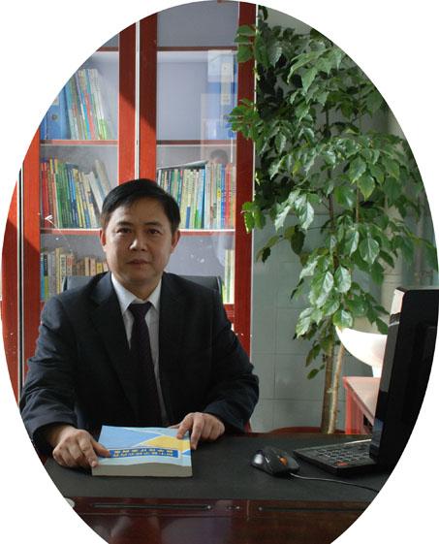
双流区名教师工作室——罗宗绪工作室
工作简讯
（2019年10月）
━━━━━━━━━━━━━━━━━━━━━━━━━━━━━
目录
◆活动掠影…………………………………………………………………………1

本期视点
★工作室参加双流区八年级数学教研会并作专题报告
★工作室在双流中学实验学习开展专题研讨活动
★工作室送教到双流区艺体中学

编辑部：罗宗绪工作室
主 编：罗宗绪
指 导：谢祖福 赵剑云 樊凤玲 高永琼
编 委：余 蕾 陈晓姗 樊谢艳 董必燃 覃 叶 周成兵 刘翠翠 杨 明
李 敏 张天涯 徐 柳 朱春烨 刘翠翠
责任编辑：杨明
联系邮箱：448608267@qq.com
罗宗绪工作室9月活动记录
活动掠影
时间 | 地点 | 主要内容 | 主持人
10月18 | 成都双流中学实验学校 | 1.参加双流区八年级数学教研会听双中实验校范邱桥老师西航港二中黄忠建老师同课异构《轴对称与坐标变化》；  2.导师罗宗绪组织大家评课、议课；  3.李敏老师作《基于为发展学生思维而教的教学思考维度》专题报告. | 罗宗绪
10月28日 | 双中实验校 | 1.听朱春烨老师研讨课《函数》  2.陈晓珊老师作《理解数学—确定核心教学问题》专题报告  3.概念课教学模式研讨 | 罗宗绪
10月29日 | 艺体中学 | 1.听刘翠翠老师研讨课《整式的加减运算》  2.覃叶老师作《数学技能课如何发展学生的思维》  3.技能课教学模式研讨 | 罗宗绪

一、双流区罗宗绪名师工作室参加双流区八年级数学教研会并作专题报告
2019年10月18日星期五，成都市双流区八年级数学教研会暨双流区罗宗绪名师工作室研修活动在双中实验校学术厅举行。
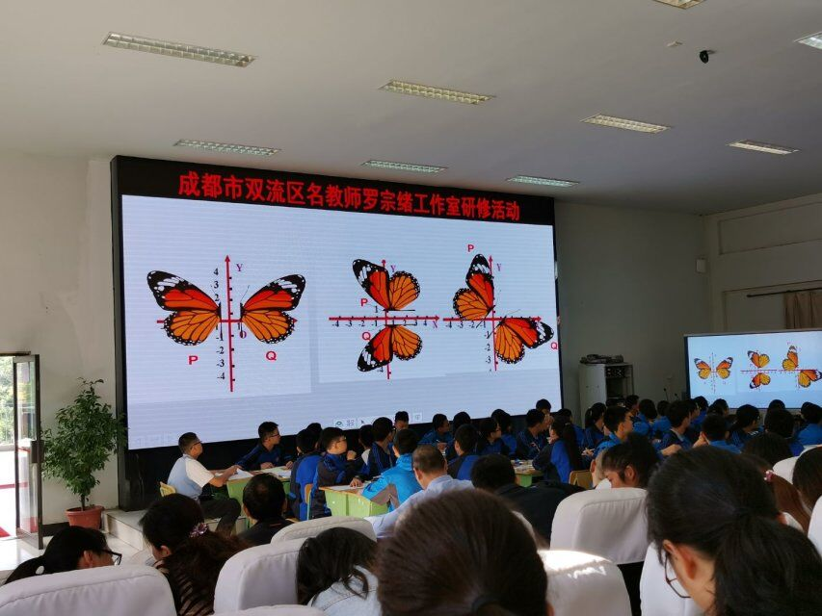
课例展示，由之前选定的内容——《轴对称与坐标变化》，分别由双中实验校范邱桥老师和西航二中黄忠建老师展示同课异构课堂。范老师由一个点的坐标特征引入到两个点的坐标特征，通过对轴对称图形的变化引起对应点坐标的变化，通过两例子由特殊到一般对关于坐标轴对称的图形上对应点的坐标的特征进行教学，让学生经历了观察、猜想、实验、验证、说理的数学过程，由“形”到“数”让学生们充分讨论并归纳结论，然后又由“数”的变化引起“形”的变化，让学生逆向思考结论的成立性；学生在经历操作验证后得出逆向结论。通过课堂总结让学生学到本节课的知识的同时体会数学的思想方法，最后拓展延伸让学生利用数形结合的方式迁移解决新的问题，学生在本节课充分参与学习。黄老师开始让学生自主探索“形”到“数”的坐标结论，学生在自主学习探索后得出结论，黄老师通过口诀处理了本节课的学习内容，学生在解题上更直观。两位老师都是抓住“数与形的结合”这一核心主线来开展教学。
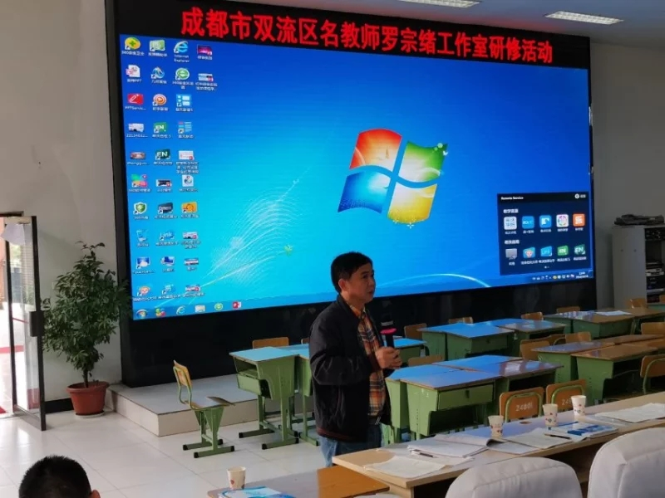
罗宗绪老师结合工作室“为思维而教”的教学主张对两位老师的教学进行了点评，他认为教学要生成学生的思维，提问题应该不要太细化，太多限制学生的思考空间，主张设置问题时向学生渗透思维的广阔性。
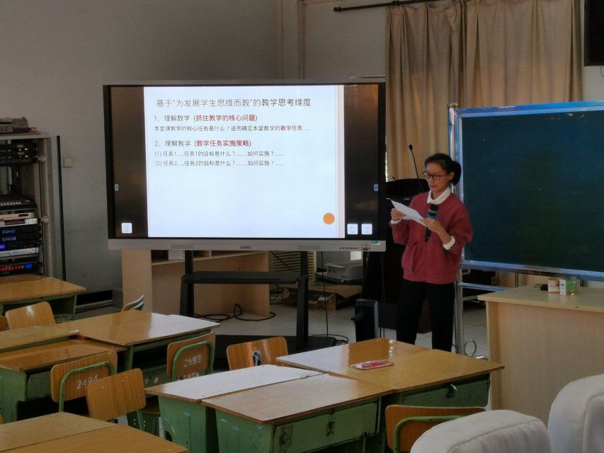
李敏老师根据工作室为发展学生思维而教的教学主张结合两位老师的课，作了《基于“为发展学生思维而教的”教学思考维度》专题报告，报告分别从理解数学（抓住数学的核心问题）、理解教学（数学任务实施策略）、理解学生（数学活动的设计与实施）等方面谈了这两节课是如何为发展学生思维而教实施的课堂教学。此次活动受到双流区数学教研员李志江老师和双流区八年级数学老师高度评价和认可。

二、双流区罗宗绪工作室在双中实验学校进行工作室的研修活动
10月28日下午，罗宗绪工作室在双中实验学校进行工作室的研修活动。
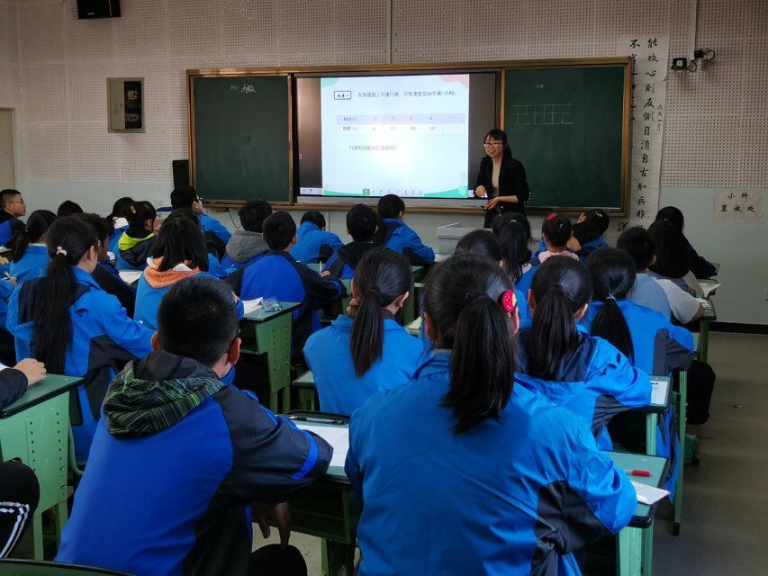
本次活动首先由朱春烨老师上了研讨课《函数》，朱老师从生活中我们常常说人与人之间存在某种关系，借助这一话题引入数学中某些变量之间也存在某种关系；接下来朱老师通过一组图片让学生感受国庆节期间路途拥堵的情形，并让学生思考如果你是其中一员你最关心什么？时间、路程、速度这三个量是最受关注的，老师巧妙的假设，速度一定时，时间与路程会怎样，路程一定时时间与速度会怎样，汽车行驶过程中汽车油量与时间存在怎样的关系，通过这一系列实际问题，学生认识到生活中存在大量的两个变量之间存在明确的关系，即当一个变量取一个定值另一个变量有唯一确的值与之对应，这就是函数；让学生在实际情境中不断的去体会和感受，加深了学生对函数感念的认识和理解，让一个高度抽象的数学概念变得十分丰富、而又贴近生活；有助于发展学生的数学思维。
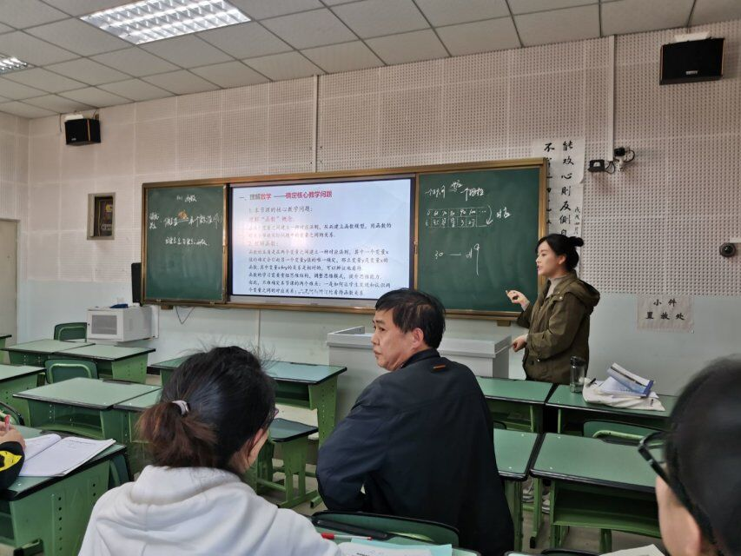
课后陈晓珊老师结合朱老师这堂课作了《理解数学—确定核心教学问题》专题报告，陈老师解读了本章核心内容函数在课标中的要求，并从理解数学角度认识核心概念函数，再从理解教学角度认识核心概念函数教学需要做好那几点，最后从理解学生角度分析学生认识函数的基础、难点和发展方向，陈老师从这三方面解读了如何确定本节课核心内容，以及确定核心教学内容后我们应如何实施为促进学生思维发展的课堂教学。
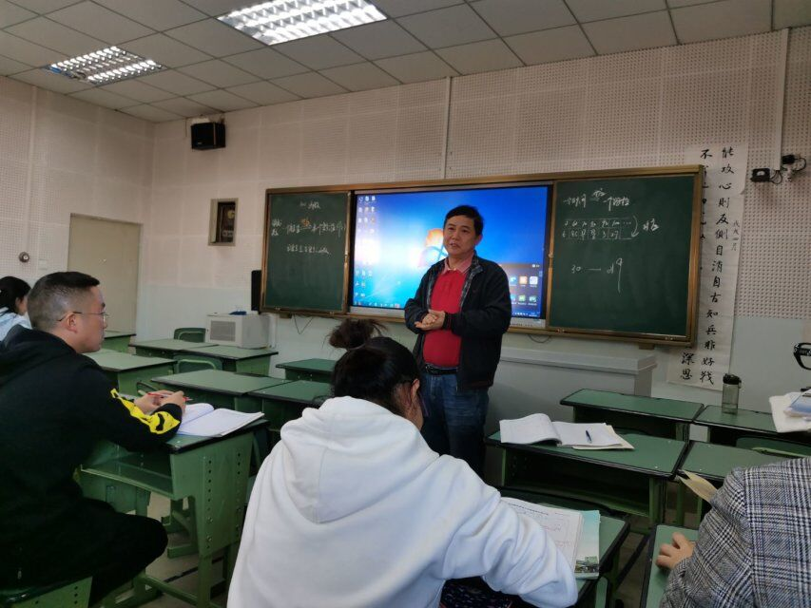
最后罗宗绪老师，引导大家分析并梳理本堂课，为促进学生数学思维发展的数学概念课应该有哪几个环节，各个环节下教学任务是什么，在明确教学任务后如何设计教师活动和学生活动，以及各个环节中教师的导语该如何设计。通过罗老师点拨学员间的相互交流讨论，各个学员对概念课教学逐步清晰明了。

三、双流区罗宗绪名师工作室到艺体中学
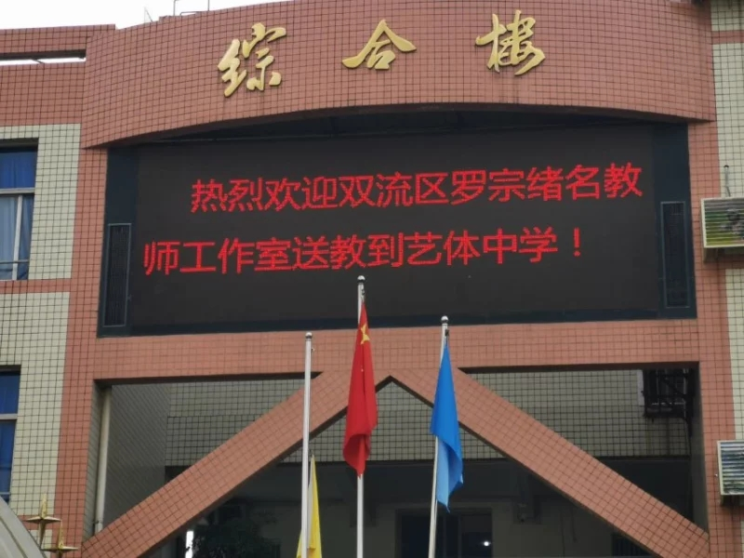
10月29日下午，双流区名教师罗宗绪工作室到艺体中学研修。
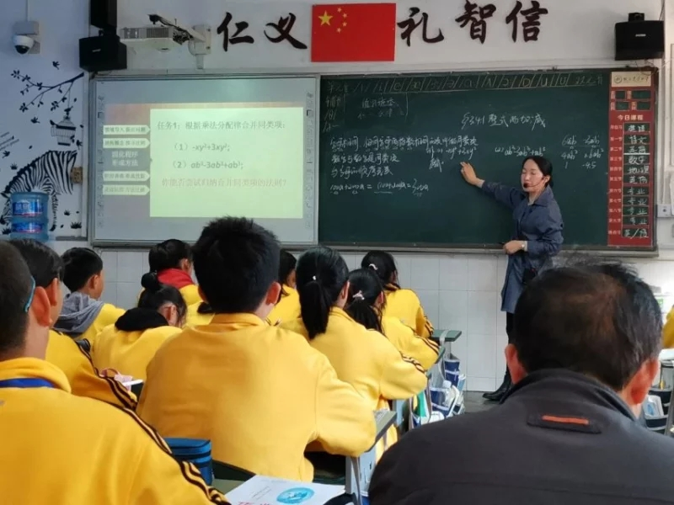
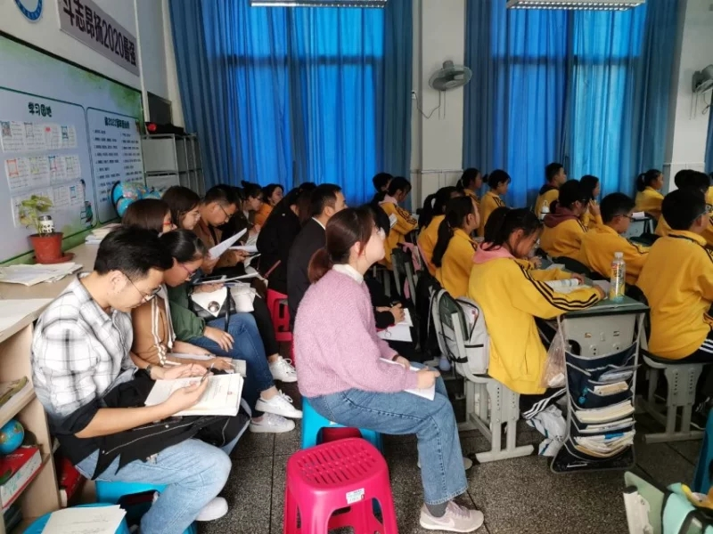
在艺体中学初一年级，刘翠翠老师给我们带来了一堂精致，流畅的《整式的加减运算》技能示范课。刘老师在学生学习代数式求值的基础上，给学生提供一个较复杂的多项式，并给定字母的值让学生求代数式的值，给学生设置障碍，学生在苦恼时，刘老师出示一张图片，让学生数硬币，学生的方法多样，刘老师追问，那种方式又快有准确，学生提出先分类，再确定每一类的数目，这样计算总钱数又快有准确；学生在这一活动的促使下不由自主地想到刚才那一道复杂的题目能否通过这种方式简化运算呢，代数式该如何分类，分类的标准和依据又是什么，在老师的引导下，学生归纳总结出同类项的概念及其特征，有了同类项的概念，刘老师又通过两种不同方法求图形面积，得出合并同类项的法则；刘老师借助学生生活经验，巧妙的将我们繁杂式子的运算得以简化，让学生在轻松愉悦中突破自己的难点和困惑，这一堂课虽属于技能课，但刘老师没有大量的习题训练，几道题让学生在练习中熟悉法则理解运算的本质。这一节课值得我们认真学习和反思，是一堂优质课。
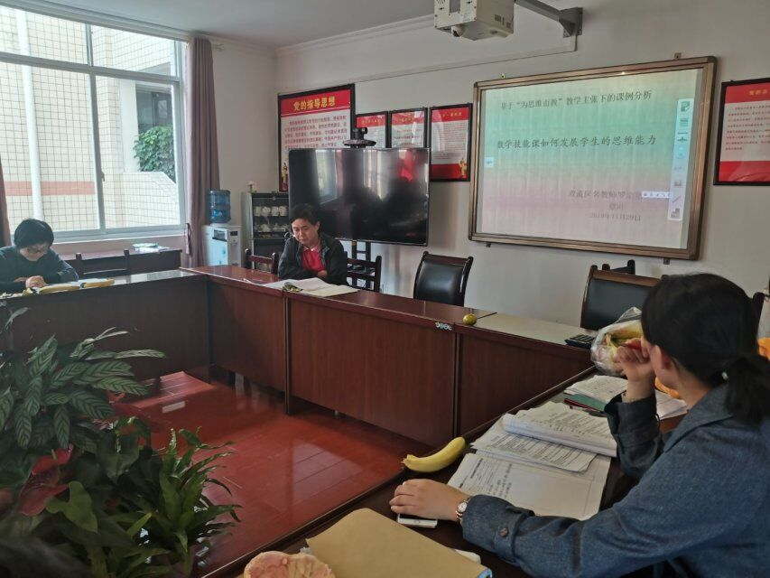
课后覃叶结合刘老师的课分享了如何确定技能课的核心教学内容，以及如何实施技能课的核心内容教学。有理论又有实例，让我们对技能课的核心问题的确定指明了方向，
罗老师对刘老师的课和覃老师的报告给予了充分的肯定和高度认可，并引导全体学员再次梳理分析刘老师的整堂课的各个环节，为促进学生数学思维发展的数学技能课应该有哪几个环节，各个环节下教学任务是什么，在明确教学任务后如何设计教师活动和学生活动，以及各个环节中教师的导语该如何设计。通过罗老师点拨学员间的相互交流讨论，各个学员对数学技能课教学逐步清晰明了。

